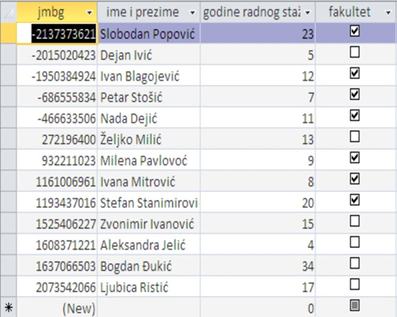

jmbg – primarni ključ, Autonumber, random
Ime i prezime – Text, omogućiti sortiranje po ovom polju
godine radnog staža – Number, omogućiti sortiranje po ovom polju
fakultet – Yes/No

- приказати jmbg, Ime i prezime и godine radnog staža
- приказати исте податке, али када су године радног стажа веће од 10. Cортирати податке у опадајући поредак по годинама радног стажа
- приказати исте податке, али када су године радног стажа између 10 и 20
- приказати исте податке за оне раднике који су завршили факултет и имају преко 15 година радног стажа
- приказати имена и презимена и јмбг свих радника или који нису завршили факултет или имају испод 15 година радног стажа
- приказати имена и презимена и јмбг свих радника који или имају факултет, или га немају али им је радни стаж већи од 25 година
- Приказати све раднике чије име почиње са Ива
- Приказати све раднике који у имену и презимену имају ива

